地理常识
Day2:太阳、月球、地球及其位置关系

【学习重点】太阳活动以及日食、月食
【建议用时】20分钟以内
【重要考点导图梳理】
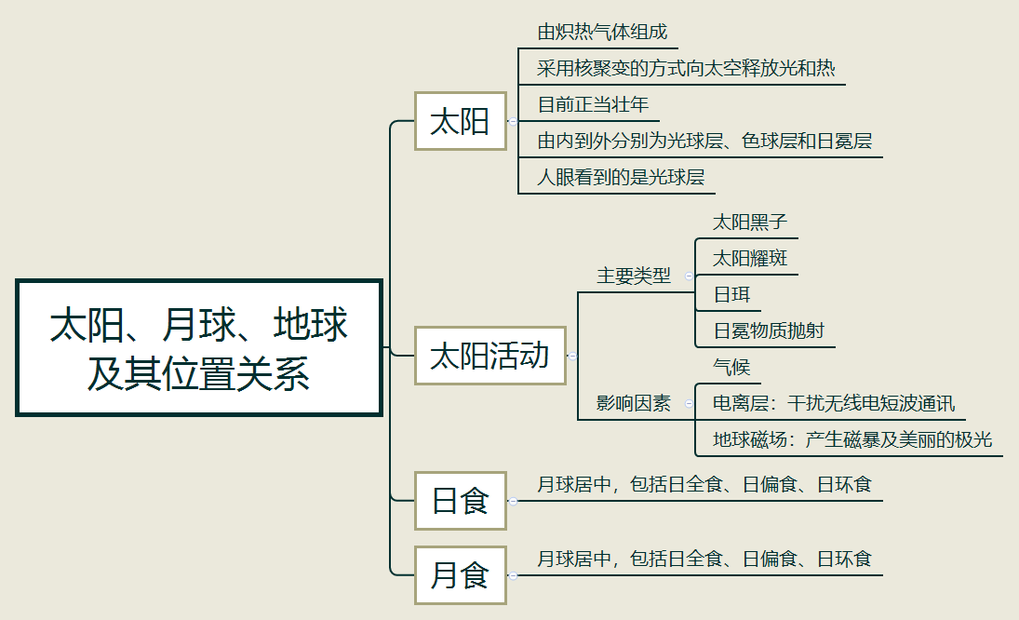
【填空练习】
1.太阳由炽热气体组成，采用 的方式向太空释放光和热，目前正当壮年；由内到外分别为 层、 层和 层。
2.太阳活动
（1）主要包括 、 、日珥、日冕物质抛射等；
（2）主要影响因素：气候、 （干扰无线电短波通讯）和 （产生磁暴以及美丽的极光现象）。
3.日食时， 居中。
4.月食时， 居中。
（答案见思维导图，请回归导图比对记忆）
【快速判断】
1.太阳采用核裂变的方式向外界释放能量。
2.太阳可分为为光球层、色球层和日冕层，人眼看到的是色球层。
3.气候、地球大气的电离层和地球磁场都会影响太阳活动。
4.极光的产生与地球磁场有关。
5.日食包括日全食、日偏食、日环食。
6.月食包括日全食、日偏食、日环食。
（答案：1.错误；2.错误；3.正确；4.正确；5.正确；6.错误。温故知新，强化记忆，具体错误在何处，请回归导图认真比对哦！）

